17.11.2021
ПРЕДМЕТ | Тема УРОКА | Работа на уроке | Выполнение ДЗ (отправить на проверку учителю)
Алгебра 8 класс | Свойства квадратных корней. | Повторить свойства квадратных корней.п.14 | №14.9 в,г, 14.17,14.24
Информатика 8 класс | Свойство логических операций | Изучить параграф 1.4.4. Выписать свойства в тетрадь. Решить карточку  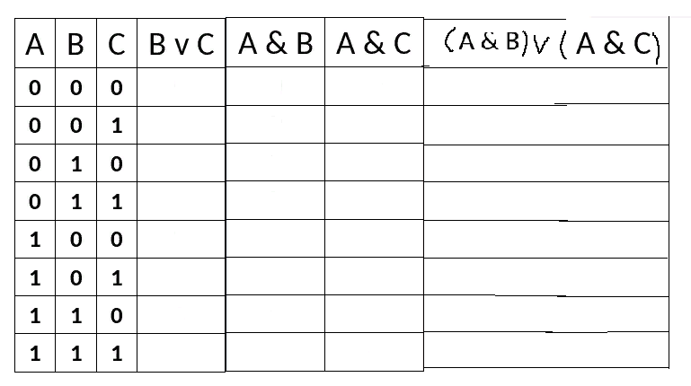 | Параграф 1.4.4
8 класс  Английский язык | Inspiration | Стр.38 чтение | На «3»- стр.38 письменный перевод текста А  На «4-5» - стр.38 а)текст А чтение ГОЛОСОВЫМ СООБЩЕНИЕМ, б)текст В – своими словами по-русски пересказ основного содержания голосовым сообщением
Обществознание 8 | Мораль. Моральный выбор – это ответственность | 1.Прочитать параграф 9.  2. Составить краткий план параграфа  2. Посмотреть видео- https://vk.com/video-97360192_456239166 | Пройти тест (заполнить ФИ, отправить скрин) https://onlinetestpad.com/ru/test/1083079-obshhestvoznanie-8-klass-moralnyj-vybor-eto-otvetstvennost
Биология | Транспортные системы организма | 1. Изучить материал параграфа 20  2.Сделать записи в тетради по параграфу | Выполнить задание 1, 2 на стр. 133 письменно в тетради
История 8  Урок за 16.11.2021 | Повторение по теме «Россия и эпоху Петровских преобразований» | 1.Посмотреть видео-урок https://www.youtube.com/watch?v=mpLx_7k4eV4 | Пройти тест (отправить скрин) https://banktestov.ru/test/82987
История 8 | Контрольная работа по теме «Россия в эпоху Петровских преобразований» | 1. Посмотреть видео-урок (повторение) https://www.youtube.com/watch?v=mpLx_7k4eV4 | Пройти тест «Контрольная работа по теме» (отправить скрин)  https://onlinetestpad.com/ru/testview/800844-istoriya-rossii-8-klass-glava-i-rossiya-v-epokhu-preobrazovanij-petra-i-kon
Биология | Круги кровообращения Лабораторная работа №5 «Изучение особенностей кровообращения» | 1. Изучить материал параграфа 21  2. Сделать записи в тетради по параграфу | Выполнить лабораторную работу стр.138, записать в тетрадь

